Подарочный сертификат можно вернуть

👀Если даритель не знает, чем порадовать в знаменательный день близкого человека, то сертификат может стать неплохой альтернативой подарку. Однако даже с таким подарком можно не угодить и в таком случае потребителей интересует, можно ли вернуть деньги за сертификат и может ли магазин отказать в возврате денег?
Роспотребнадзор напоминает, что, согласно определению Верховного суда РФ № 307-ЭС21-16004 от 16.03.2022: "денежные средства, полученные продавцом при реализации подарочных карт, фактически являются предварительной оплатой товаров, которые будут приобретаться физическими лицами в будущем".
📌Таким образом, подарочный сертификат не является товаром, а закон о защите прав потребителей не предусматривает право продавца, получившего деньги за карту предварительной оплаты, удерживать их, если владелец карты требует их вернуть.
Кроме того, высшая судебная инстанция поддержала Роспотребнадзор и признала право потребителя на возврат денежных средств за ранее приобретенный подарочный сертификат (карту). Так, приобретение потребителем подарочной карты подтверждает внесение аванса и право на покупку товара в будущем, а в силу закона аванс не может быть удержан продавцом.
Значит, любой подарочный сертификат можно вернуть продавцу и получить за него деньги. Приятных покупок!

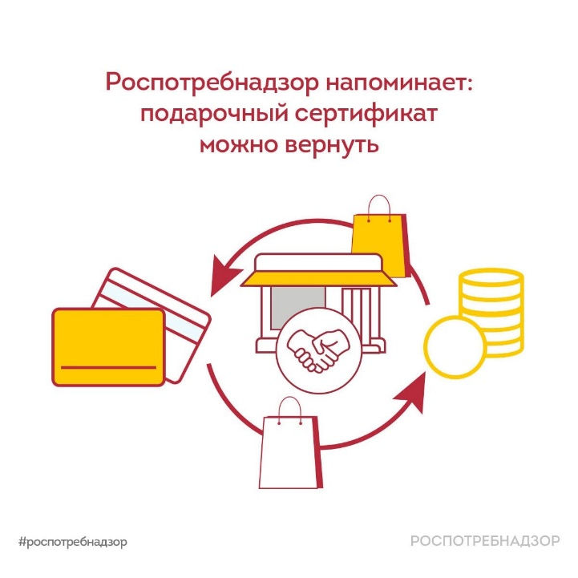

Источник: Управление Роспотребнадзора по РТ

